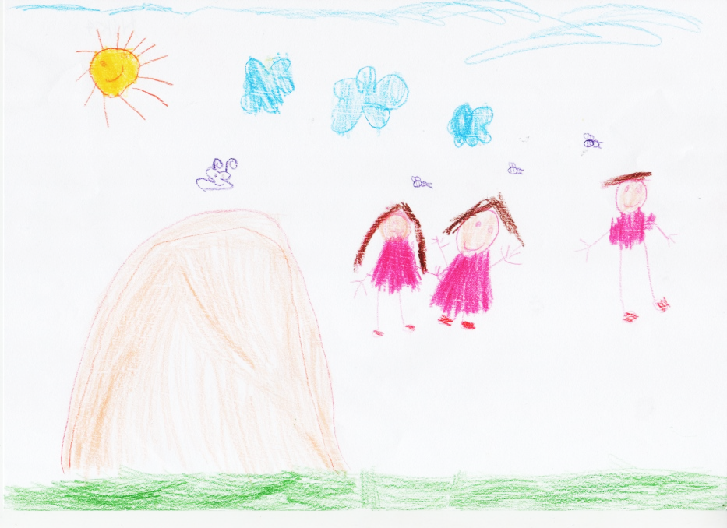

**PUBLIKACIJO IZDAL:**

**ZAVOD OŠ KORENA**

**Zg. Korena 32**

**Za šolsko leto 2021 - 2022**

**PUBLIKACIJO PRIPRAVILA: Francka NIPIČ**

**FOTOGRAFIJE: Andrej TURK in arhiv vrtca, risbice otrok vrtca Korena**

**TISK: OŠ Korena**

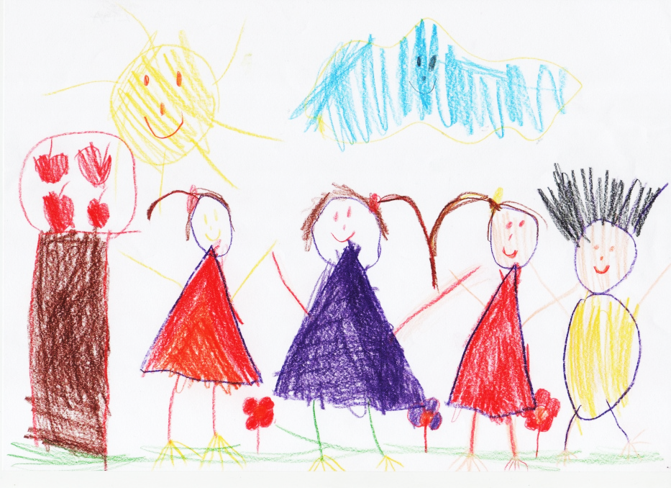

|  |  |  |
| --- | --- | --- |
|  |  |  |

***PUBLIKACIJA***

***2021/2022***